RESPONSI

KOMPUTASI NUMERIK



Afif Imaduddin

15/384461/SV/08818

PROGRAM STUDI KOMPUTER DAN SISTEM INFORMASI

FAKULTAS SEKOLAH VOKASI

UNIVERSITAS GADJAH MADA

1. **Analisis**

Dikertahui :

X0 = 0 F(X0)= 371

X1 = 50 F(X1)= 352

X2 = 10 F(X2)= 298

X = 100 – 16

= 86

**Metode Lagrange**

Y = 319.088

**Program :**

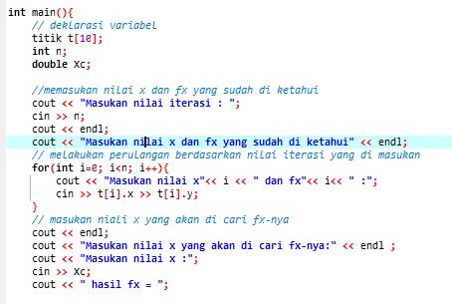

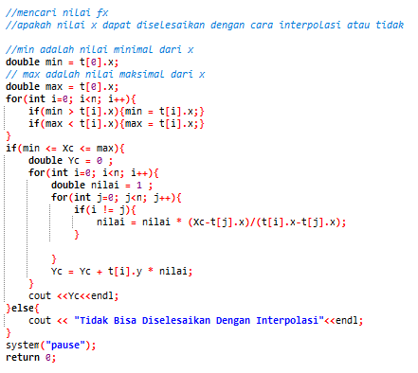

**Hasil :**

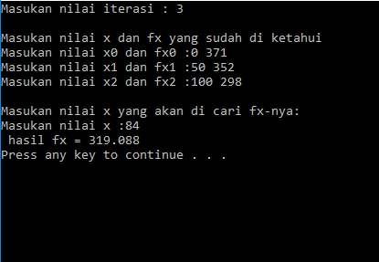

2. **Analisis**

Mencari luas bangun datar yang berbentuk cinta dan diketahui :

**Program :**

**Batas atas**

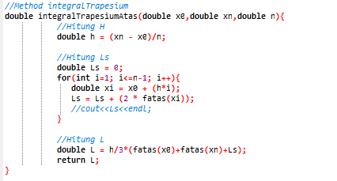

**Batas bawah**

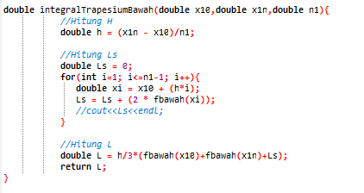

**Hasil :**

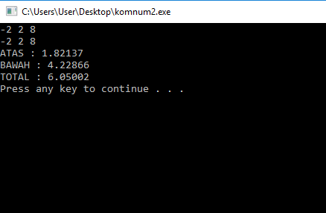

3. Analisis

Jumlah kendaraan yang masuk sama dengan kendaraan yang keluar

[X1] 3x1 + 5 + 6 = 17 + x2 3x1 – x2 + 0x3 = 6

[X2] 3x2 = 5 + x1 + 2x3 -x1 + 3x2 – 2x3 = 5

[X3] 3x3 = 2x2 + 6 0x1 – 2x2 + 3x3 = 6

=

Mencari nilai X1, X2 dan X3...?

**Program :**

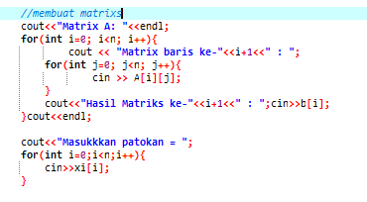

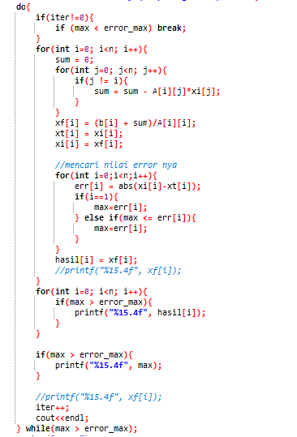

**Hasil :**

